ŽIVOTINJE U SLOBODNOJ PRIRODI

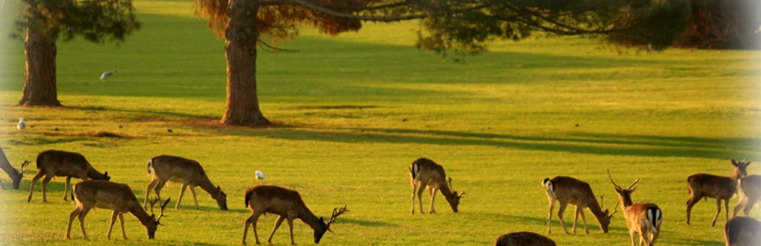

Na otočju je zatečen zec (Lepus europaeus sp.) a između 1902. i 1908. uneseni su jelen aksis (Aksis aksis), jelen lopatar (Dama dama), mufloni (Ovis musimon) te su njihovi potomci danas ukras brijunskih šuma, parkova i proplanka kao i dio brijunskog identiteta i cjelovitog posjetiteljskog doživljaja.
Autohtoni ptičji svijet razmjerno je dobro zastupljen. Pojedini manji otoci su izuzetno dobra staništa na kojima se gnijezde galebovi i čigre te prorijeđene vrste vranca kukmaša. Brijuni su veoma važno sezonsko boravište sjevernih ptičjih populacija, a najzanimljiviji je lokalitet Saline. To je izuzetno vlažan prostor sa tri zamočvarena jezera površine oko 8 ha ograđen s ciljem stvaranja ornitološkog rezervata. Veliko jezero obraslo je trskom te pruža dobre uvjete za gniježđenje trstenjaka, kokošica, liske, malog gnjurca i divljih pataka.
U mulju i plitkoj vodi ptice nalaze kukce, ličinke komaraca, i gambuzije, ribice koje su odigrale vrlo važnu ulogu u sanaciji malarije na otoku početkom stoljeća. U ovom se ograđenom prostoru podrast i nisko raslinje nesmetano razvijaju jer nema utjecaja divljači te je stoga ovo stanište idealno za razne vrste grmuša, slavuja, kosova, zviždaka, i drugih ptica pjevica.
U krošnjama borova gnijezdi se kobac, jastreb i škanjac. A od ostalih grabežljivaca redovito viđamo eju močvaricu i eju strnaricu.
Krajem ljeta i u jesen u Saline dolaze razne vrste ptica koje su u preletu na putu prema jugu.
Već u kolovozu viđaju se patke kreketaljke, zviždare i žlkičarke, ronilice, lastarke i pupčanice.
Od čaplji viđamo malu bijelu čaplju, sivu čaplju, čaplju dangubu, žutu čaplju i gak.
Dolazak velike bijele čaplje, crnih roda i bukavca nebogleda, ukazuje nam da je ovaj lokalitet značajan i za tako rijetke i ugrožene vrste koje je ovdje pored mira nalaze i dovoljne količine hrane.

